

**Electric current**

Documentation

Physics Project 2021

Rumble

Съдържание:

1. Отбор 2

2. Проект 2

2.1 Идея 2

2.2 Работа 3

2.3 Затруднения 3

2.4 Играта 4

2.4 Софтуерна програма 4

2.5 Функциите, които сме ползвали 5

# Отбор

* ***Светослав Стоилов***
* Scrum trainer
* SDStoilov20@codingburgas.bg
* ***Красимира Русева***
* Back-end developer
* [KMRuseva20@codingburgas.bg](mailto:AKlingenberg19@codingburgas.bg)
* ***Кристияна Стойкова***
* QA Engineer
* [KRStoykova20@codingburgas.bg](mailto:PYPetrova19@codingburgas.bg)

# Проект

# Идея

Нашата идея за тази проектна дейност беше да направим софтуерна програма и игра, свързана с физиката. В центъра на идеята ни се състои темата за електричния ток. Именно за това създадохме специална функция за изчисление. В играта ни може да се проследи самото явление електричен ток. Нашата змия е пряко свързана с темата именно защото изпълняваната ролята на електричен ток, а стените са напречното сечение през което минава за единица време. При всяко доближаване до ябълката змията ни расте също, защото тя се явява като проводник в нашата игра. Може да проследите и други различни явления в нашия софтуер.

# Работа

**Първа част** – Първата ни онлайн среща се състоеше в Teams, където ние обсъдихме главните ни идеи. Създадохме се repository където планувано Вие да следите нашата работа и ние да работим по-лесно.

**Втора част** – Работихме по проекта, използвахме всички възможни приложения, които ни бяха в полза и така стигнахме до общ консенсус.

**Трета част** – След направата на документация, презентация и изпълнение на нашата програма и игра, ние се събрахме екипно и обсъдихме цялата ни съвместна работа. Всеки изпълни своята работа благополучно.

# Затруднения

Имахме леки затруднения, които бяха решени от нашия ментор, така стигнехме до завършването на проекта ни.

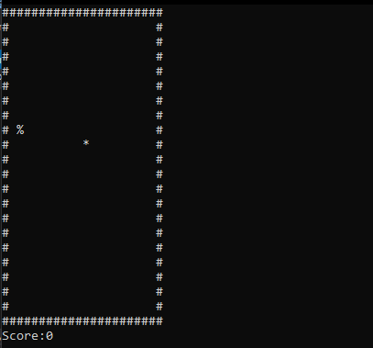

# Играта

# 2.4 Софтуерна програма

Картина, която съдържа текст

Описанието е генерирано автоматично

# 2.5 Функциите, които сме ползвали

|  |  |  |
| --- | --- | --- |
| **Function name** | **Function type** | **What it does** |
| one | void | Calculation of uniformly accelerated and uniformly delayed motion. |
| two | void | the function calculates how many kilograms you will weigh on the different planets of the solar system |
| tree | void | the function calculates the distance, time or speed when the vehicle is moving |
| four | void | the function calculates the electric current passed through the cross section per unit time |
| setup | void | how it will start the game |
| input | void | the keys and the way the snake will move |
| algor | void | the location of the snake in motion. |
| main | void | display all functions |